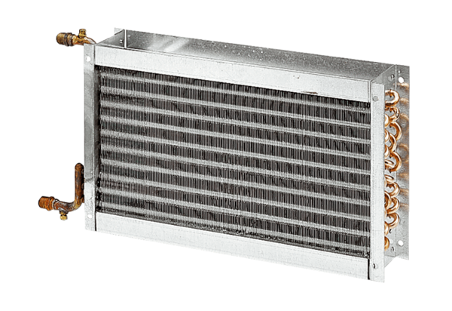Водяной калорифер WHP 25-22Комплект поставки: 1 штукАссортимент: D
Номер артикула: 0082.0112Изготовитель: MAICO

